**РУКОВОДСТВО ПОЛЬЗОВАТЕЛЯ**

**«Централизованный сервис для учёта книг библиотеки»**

Киров, 2023 г.

**Содержание**

1. Введение 3

1.1. Область применения 3

1.2. Описание основных возможностей 3

1.3. Уровень подготовки пользователя 3

2. Подготовка к работе 3

2.1. Требования к составу и параметрам технических средств 4

3. Описание операций 4

4. Аварийные ситуации 4

# Введение

# Область применения

Сервис предназначен для ведения учёта выдачи книг, отслеживания спроса на различные книги, хранения данных о читателях и книгах. Может использоваться работниками библиотеки, а также теми, кто ведёт персональный учёт книг.

# Описание основных возможностей

* Возможность получения статистики по выдаче книг (самые популярные книги за период),
* Возможность внесения/изменения данных о читателях (ФИО, телефон, номер читательского билета), книгах (номер, название, автор, год издания) и выдаче (книга, читатель, дата выдачи, срок и статус возврата),
* Просмотр списка невозвращенных книг (если срок выдачи вышел/ещё не вышел),
* Синхронизованная работа с различных устройств (соответствующих системным требованиям).

# Уровень подготовки пользователя

Ответственный за установку и настройку системы должен обладать навыками работы с командной строкой, установкой и настройкой ПО (в частности базы данных или Docker), быть способным установить и настроить сервер, java и python программы.

Уровень подготовки пользователя: опыт эксплуатации персонального компьютера на базе ОС Windows.

# Подготовка к работе

Ответственный за установку и настройку системы должен запустить сервер и backend-сервис, а также выполнить установку клиентского приложения.

Для проверки работоспособности системы выполняется авторизация через окно интерфейса. Способ проверки без клиентской программы - отправка запроса к Api.

# Требования к составу и параметрам технических средств

Для корректной работы приложения необходимо: ПК, клавиатура, мышь, монитор с разрешением не менее 1366x1024, доступ в Интернет.

Минимальные характеристики ПК:

* ОС Windows 10 x64;
* Процессор - AMD Ryzen 3 2200G;
* не менее 4 ГБ оперативной памяти;
* не менее 1 ГБ на жёстком диске для данного ПО;

Для работы backend-сервиса необходим веб-сервер с аналогичными характеристиками и доступом в Интернет.

# Описание операций

При каждом открытии приложения появляется окно для ввода логина и пароля с пустыми полями. Необходимо ввести данные авторизации и нажать на кнопку «Авторизоваться» (рисунок 1). В случаи неверных данных авторизации, а также в случаи неполадок со стороны сервера отображается окно с предупреждением - рисунок 2.

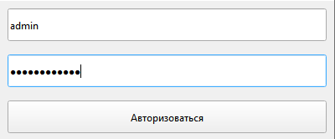

Рисунок 1 – Окно авторизации

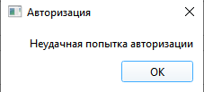

Рисунок 2 – Окно ошибки авторизации

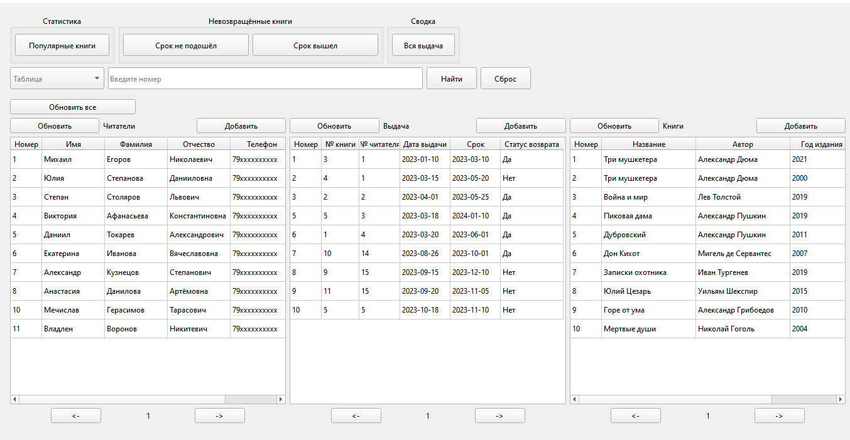

Рисунок 3 – Окно основной рабочей области программы

После успешной авторизации открывается начальный экран (рисунок 3). Если данные в системе отсутствуют, то таблицы будут пустыми.

# Аварийные ситуации